Инструкция по установке прямоугольной арки

Арка прямоугольная, устанавливается в прямоугольный дверной проем с размерами:

- По высоте не более 2270 мм

- По ширине не более 2160 мм

- По глубине не более 185 мм

**Конструкция и комплектация прямоугольной арки см. приложение 1**

**Необходимый инструмент:**

1. Угольник
2. Рулетка
3. Уровень
4. Ножовка с полотном по пластику (мелкий зуб)
5. Дрель (шуруповерт)
6. Сверло по дереву Ø6 мм

**Установка**

1. Необходимо точно замерить глубину дверного проема. По данному размеру (при необходимости) выполнить обрезку внутренних банкеток и угловых соединителей. Ширина межстеновых панелей должна быть на 10 мм больше замеренной глубины проема. Если при обрезке элементов отверстия под шканты были удалены, их необходимо восстановить строго соблюдая их первоначальное положение(Ø6 глубина 20 мм- для внутренней банкетки, Ø6 глубина 25 мм- для углового соединителя).
2. Сборку необходимо начинать с одной стороны дверного проема.
3. Собрать между собой один наличник, одну нижнюю банкетку и одну внутреннюю банкетку на шкантах 6х30 мм. Пазы банкеток и наличника должны совпадать. Затем ровно установить собранную конструкцию с одного края проема по высоте используя уровень - например «Слева»

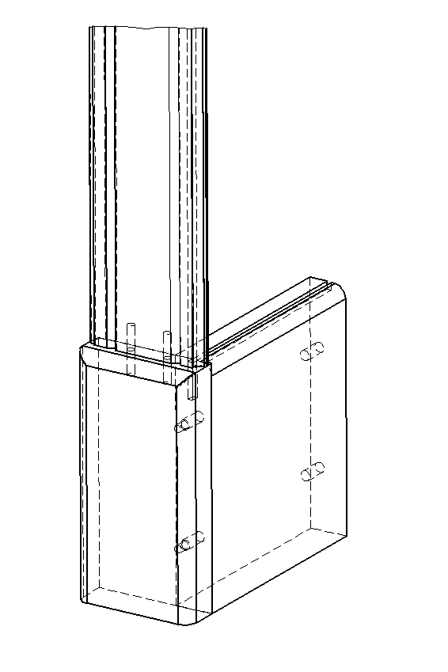

1. Собрать между собой один верхний квадрат и угловой соединитель на одном шканте 6х30 мм.

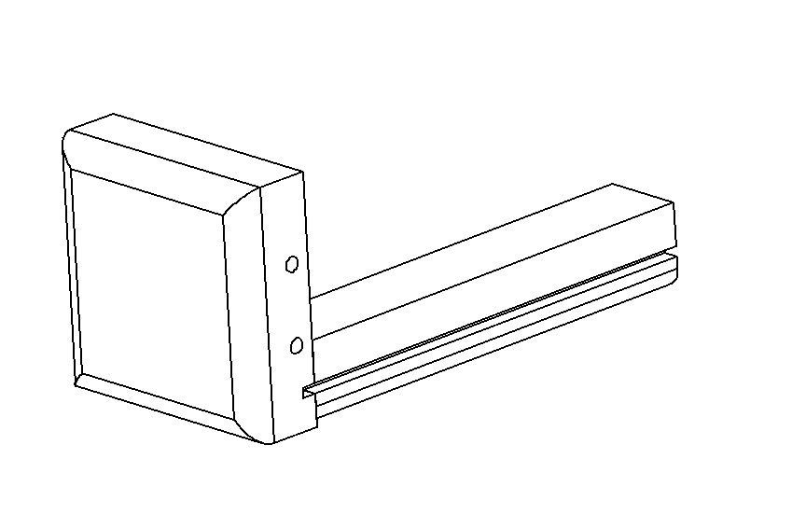

1. С края собранной конструкции приложить верхний квадрат с соединителем таким образом, чтобы между поверхностью соединителя и плоскостью верхнего проема расстояние составило не менее 5 мм. Затем по нижней грани верхнего квадрата отметить на наличнике метку среза наличника.

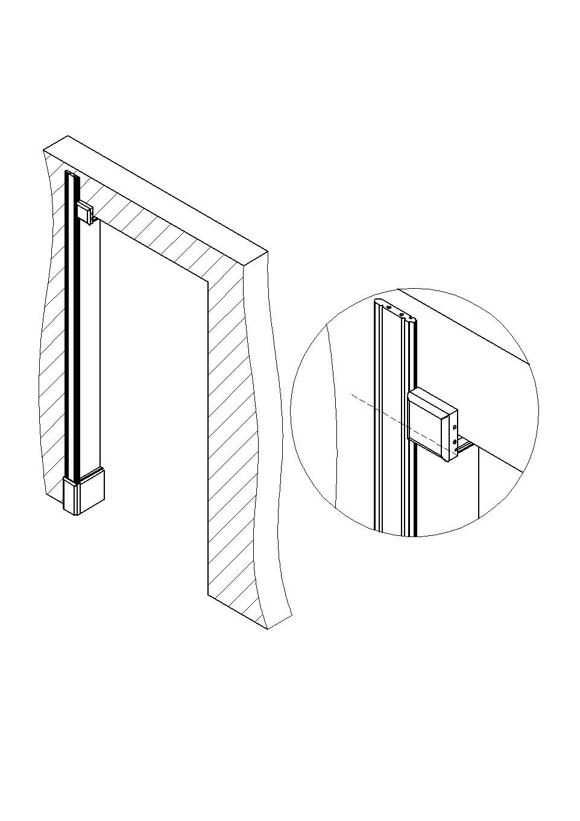

1. При помощи угольника по линии среза отчертить прямую линию и ножовкой укоротить наличник. Если при обрезке элементов отверстия под шканты были удалены, их необходимо восстановить, строго соблюдая их первоначальное положение (Ø6 глубина 20 мм).
2. С этой же стороны дверного проема - «справа» повторить операции сборки п.2-6., обращая внимание на выполнение контрольных замеров длины наличников, размеры должны совпадать.
3. Установить собранные конструкции наличников таким образом, чтобы плоскость углового соединителя соприкасалась с плоскостью проема.
4. Измерить расстояние между верхними квадратами и выполнить раскрой верхнего наличника по длине. Если при обрезке элементов, отверстия под шканты были удалены, их необходимо восстановить строго соблюдая их первоначальное положение (Ø6 глубина 20 мм).

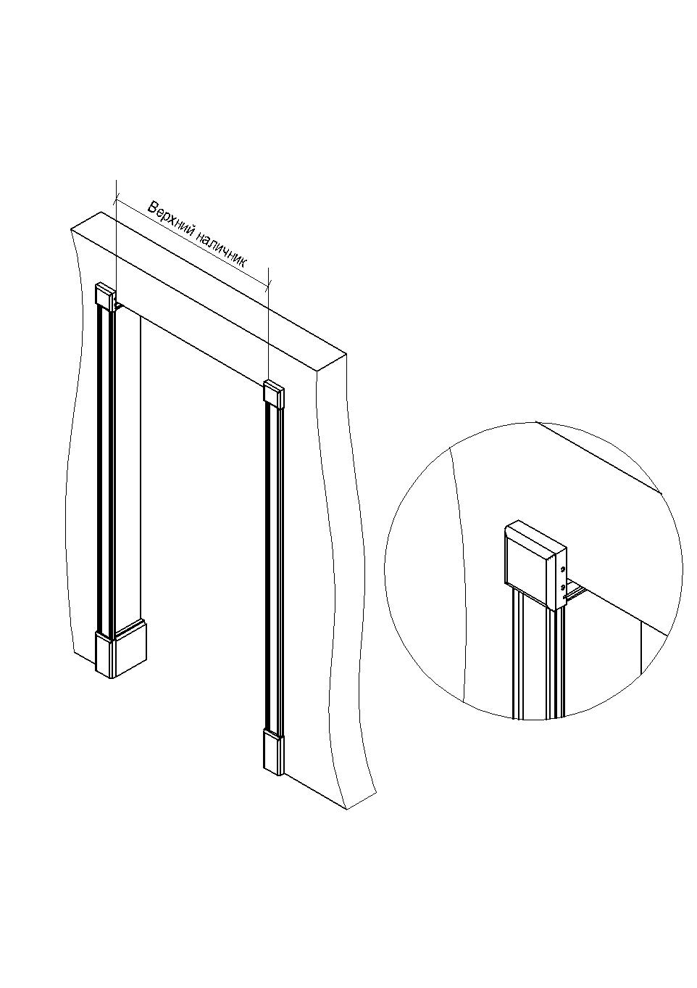

1. Закрепить наличники к стене дверного проема. Допускается использование клеящих веществ (жидкие гвозди и т.п.), а также использование саморезов для крепления наличников к стене проема. При установке собранной конструкция следует пользоваться уровнем.
2. Замерить расстояния между пазами угловых соединителей- для верхней межстеновой панели, между пазами внутренней банкетки и углового соединителя для боковой межстеновой панели. По данным размерам выполнить раскрой межстеновых панелей по длине.
3. Вставить в пазы межстеновые панели.

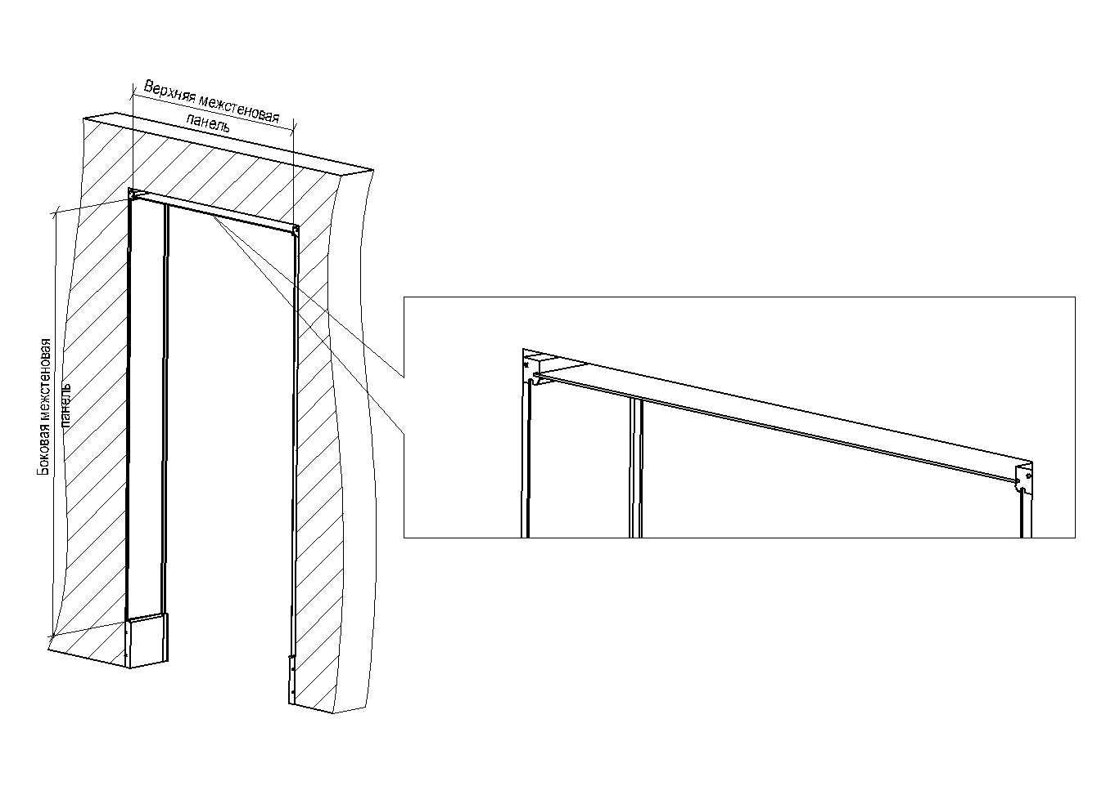

1. С другой стороны дверного проема повторить сборку и раскрой элементов арки по п.2-10

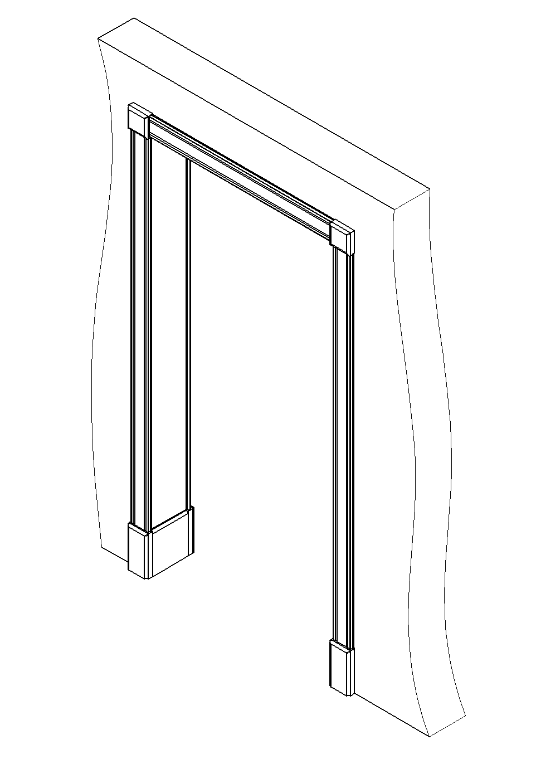

*Примечание

1. Порядок сборки может быть изменен по усмотрению установщика.

2. Для надежного закрепления рекомендуется применять клей ПВА на этапах окончательной установки шкантов в элементы арки, установки межстеновой панели в пазы.

3. При креплении саморезами рекомендуется в наличниках производить предварительное засверливание отверстий. Шляпки саморезов могут быть замаскированы специальными наклейками имитирующие цвет шпона арки.

Приложение 1

